Lenguaje JavaScript

Ensayo acerca de lo que es el lenguaje JavaScript

Emerson Javier Montes Ortiz

*Universidad tecnológica de Pereira, Colombia*

Correo-e: emerson.montes@utp.edu.co

***Resumen*— En este ensayo se dará información acerca de un lenguaje de programación como lo es JavaScript. Aquí habláremos acerca de lo que es JavaScript, las bases de este lenguaje, con ejemplos de este e imágenes del cómo funciona, además de hablar un poco de su historia y otras cosa, ya para la última parte de este paper tendremos las conclusiones finales de este.**

***Palabras clave— función, Java, lenguaje, programa.***

***Abstract*— In this essay we will give information about a programming language such as JavaScript. Here we will talk about what JavaScript is, the bases of this language, with examples of this and images of how it works, besides talking a little about its history and other things, and for the last part of this paper we will have the final conclusions of this.**

***Key Word* — Function, Java, language, program.**

1. JAVASCRIPT

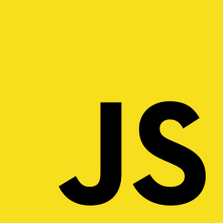

JavaScript es un lenguaje de programación que puede ser aplicado a HTML, JavaScript sirve para extender las capacidades de este lenguaje (lenguaje para el diseño de páginas de Internet). Es por el momento la más extendida.

Y usado para crear interactividad dinámica en los sitios web. Fue inventado por Brendan Eich.

“JavaScript es un lenguaje con muchas posibilidades, utilizado para crear pequeños programas que luego son insertados en una página web y en programas más grandes, orientados a objetos mucho más complejos. Con JavaScript podemos crear diferentes efectos e interactuar con nuestros usuarios.

Este lenguaje posee varias características, entre ellas podemos mencionar que es un lenguaje basado en acciones que posee menos restricciones. Además, es un lenguaje que utiliza Windows y sistemas X-Windows, gran parte de la programación en este lenguaje está centrada en describir objetos, escribir funciones que respondan a movimientos del mouse, aperturas, utilización de teclas, cargas de páginas entre otros.” [1]

1. CONTENIDO
2. Historia:



“A principios de los años 90, la mayoría de usuarios que se conectaban a Internet lo hacían con módems a una velocidad máxima de 28.8 kbps. En esa época, empezaban a desarrollarse las primeras aplicaciones web y por tanto, las páginas web comenzaban a incluir formularios complejos.

Con unas aplicaciones web cada vez más complejas y una velocidad de navegación tan lenta, surgió la necesidad de un lenguaje de programación que se ejecutara en el navegador del usuario. De esta forma, si el usuario no rellenaba correctamente un formulario, no se le hacía esperar mucho tiempo hasta que el servidor volviera a mostrar el formulario indicando los errores existentes.

Brendan Eich, un programador que trabajaba en Netscape, pensó que podría solucionar este problema adaptando otras tecnologías existentes (como ScriptEase) al navegador Netscape Navigator 2.0, que iba a lanzarse en 1995. Inicialmente, Eich denominó a su lenguaje LiveScript.

Posteriormente, Netscape firmó una alianza con Sun Microsystems para el desarrollo del nuevo lenguaje de programación. Además, justo antes del lanzamiento Netscape decidió cambiar el nombre por el de JavaScript. La razón del cambio de nombre fue exclusivamente por marketing, ya que Java era la palabra de moda en el mundo informático y de Internet de la época.

La primera versión de JavaScript fue un completo éxito y Netscape Navigator 3.0 ya incorporaba la siguiente versión del lenguaje, la versión 1.1. Al mismo tiempo, Microsoft lanzó JScript con su navegador Internet Explorer 3. JScript era una copia de JavaScript al que le cambiaron el nombre para evitar problemas legales.



Para evitar una guerra de tecnologías, Netscape decidió que lo mejor sería estandarizar el lenguaje JavaScript. De esta forma, en 1997 se envió la especificación JavaScript 1.1 al organismo ECMA European Computer Manufacturers Association).

ECMA creó el comité TC39 con el objetivo de "estandarizar de un lenguaje de script multiplataforma e independiente de cualquier empresa". El primer estándar que creó el comité TC39 se denominó ECMA-262, en el que se definió por primera vez el lenguaje ECMAScript.

Por este motivo, algunos programadores prefieren la denominación ECMAScript para referirse al lenguaje JavaScript. De hecho, JavaScript no es más que la implementación que realizó la empresa Netscape del estándar ECMAScript.

La organización internacional para la estandarización (ISO) adoptó el estándar ECMA-262 a través de su comisión IEC, dando lugar al estándar ISO/IEC-16262.” [2]

1. Características:



* Es un lenguaje scripting.
* Es un lenguaje multiplataforma, pues este se puede utilizar en Windows, Linux o Mac o cualquier otro navegador que sea de tu preferencia.
* Es un lenguaje muy imperativo y bien estructurado, ya que mediante una serie de instrucciones, este le indica al computador qué tarea debe se debe realizar.
* Orientado a objetos y eventos.
* JavaScript usa prototipos para la herencia.
* Es Interpretado, no se compila para poder ejecutarse.
* Es bastante fácil de aprender y entender.

1. Ejemplos:

Mostar una galería de imágenes.

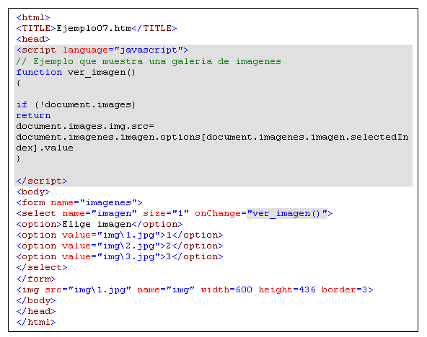

Visualizar un reloj digital.

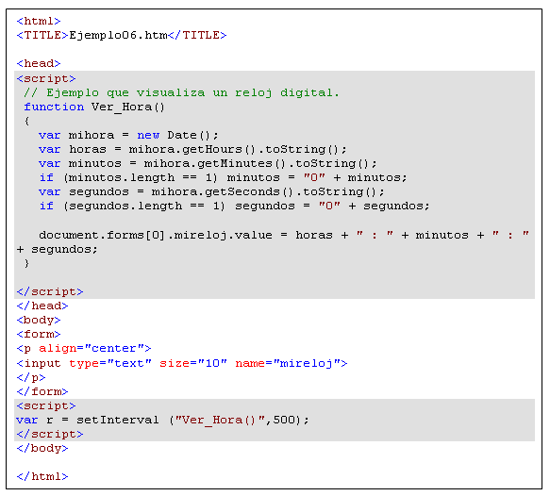

Pedir confirmación para ingresar a una página.

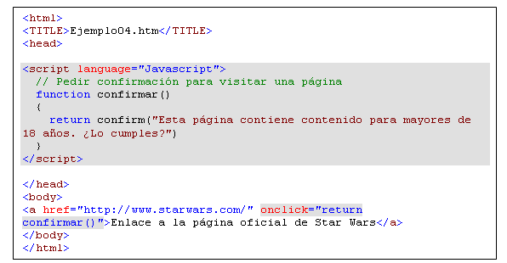

Recibir un dato por teclado y visualizarlo.

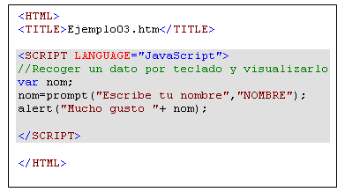

Visualizar por pantalla un mensaje.

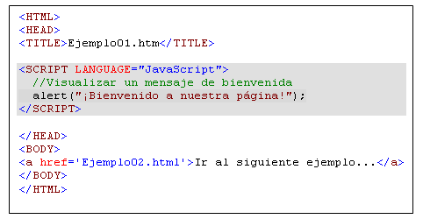

1. CONCLUSION

JavaScript es uno de los lenguajes de programación más usados en la actualidad, y no es por nada, ya que este es muy útil y fácil de manejar y, si ya tienes experiencia programando en otros lenguajes como C++, este te resultara mucho más fácil.

REFERENCIAS

[1] <http://www.maestrosdelweb.com/que-es-javascript/>

[2] <https://uniwebsidad.com/libros/javascript/capitulo-1/breve-historia>

[3]<http://recursostic.educacion.es/observatorio/web/en/software/programacion/490-lorena-arranz>

[4] <https://es.wikipedia.org/wiki/JavaScript>